MSSV: 1512354

Tên: Đoàn An Nguyên

Trang web mẫu: <http://www.thegioimayanhso.vn/>

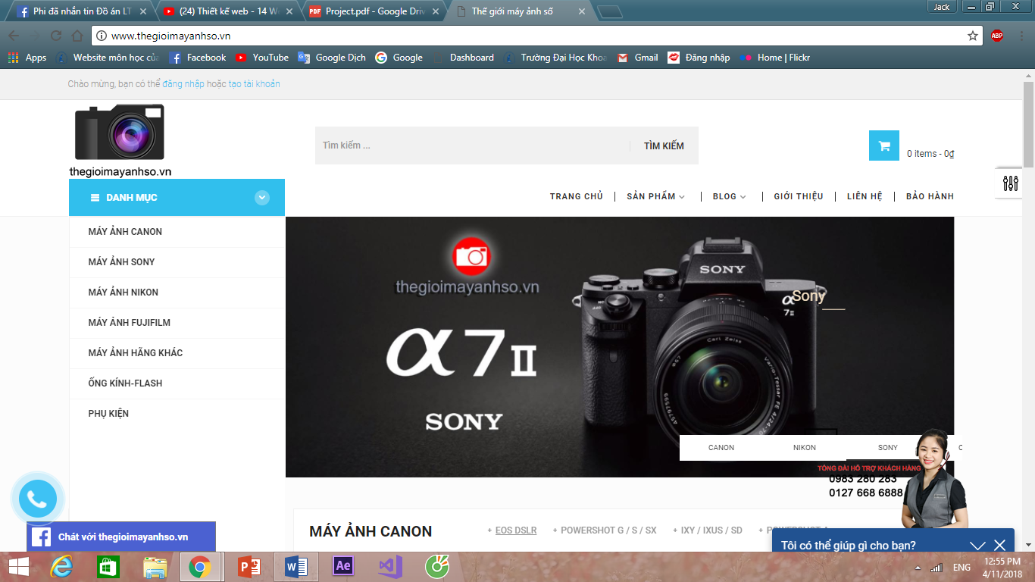

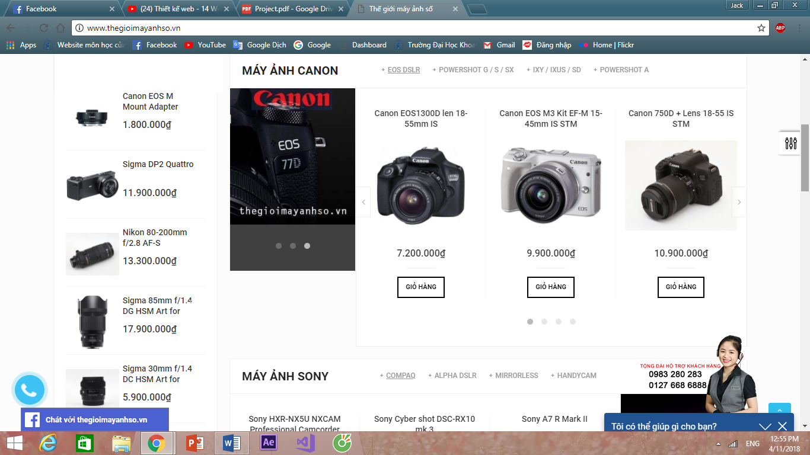

IV Trang đăng nhập

1. Header



Ghi chú: Có thể mà image hoặc button đều được để nhấp vào quay lại trang chủ.

1. Content

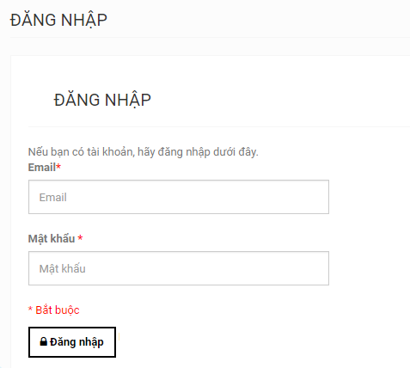

Ghi chú: Đây là một Form đăng nhập gồm Email và Mật khẩu có dạng textfield và button Đăng nhập. Mật khẩu nhập dưới dạng password. Khi nhấp nút Đăng nhập thì thực hiện các kiểm tra hợp lệ của tài khoản (VD: phải điền đủ thông tin, tài khoản đã được đăng ký…), nếu lợp lệ chuyển sang trang thành viên, nếu không hợp lệ thì thông báo cho người dùng.

Bên cạnh đó từ trang đăng nhập khách hàng cũng có thể chuyển tới trang Đăng Ký:

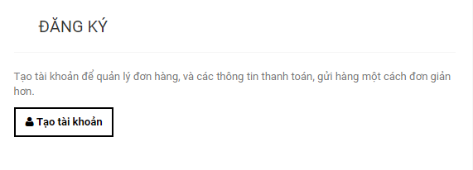

Ghi chú: Tạo Form để có thể liên kết đến tạo tài khoản thông qua button Tạo tài khoản.

1. Footer

Thông tin và liên hệ:

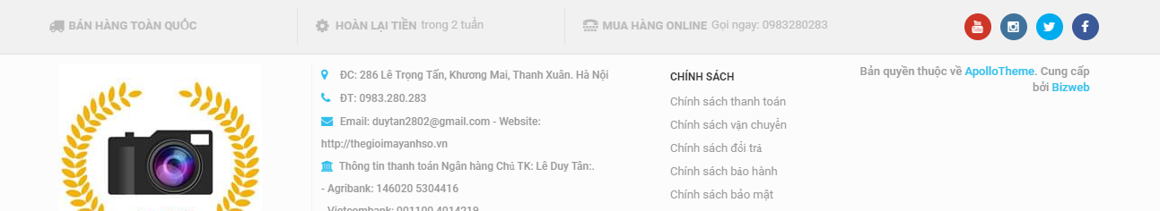

Ghi chú: Để lại thông tin của trang web và các liên hệ (FB, SĐT, instagram, Mail…)

V. Trang giỏ hàng

1. Header



Ghi chú: Có thể mà image hoặc button đều được để nhấp vào quay lại trang chủ.

1. Content

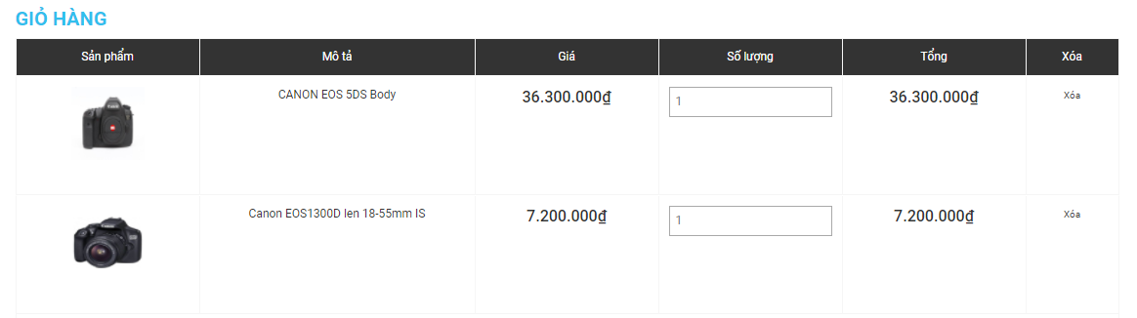

Ghi chú: Tạo bảng giỏ hàng và thêm mặc hàng khi người dùng chọn sản phẩm ở trang chủ. Bảng gồm 6 cột (Ảnh sản phẩm, Tên sản phẩm, Giá, Số lượng, Tổng, Xóa). Số lượng mặc định là 1 và có thể thay đổi. Xóa dùng để gọi hàm xóa sản phẩm đó.

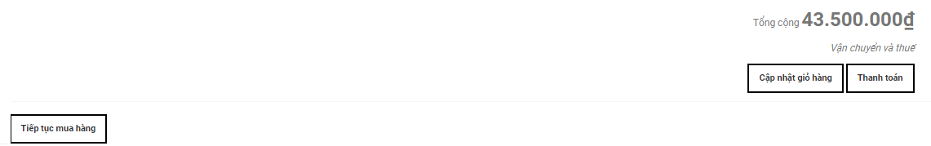

Ghi chú: Button Tiếp tục mua hàng để trở lại trang chủ lựa chọn hàng tiếp. Tổng cộng sẽ hiển thị tổng số tiền trong giỏ hàng. Button Cập nhật giỏ hàng sẽ cập nhập lại Tổng cộng sau khi chỉnh sửa bảng giỏ hàng. Button thanh toán để liên kết tới dịch vụ thanh toán online của ngân hàng.

1. Footer

Thông tin và liên hệ:



Ghi chú: Để lại thông tin của trang web và các liên hệ (FB, SĐT, instagram, Mail…)

VI. Trang thông tin cá nhân

1. Header



Ghi chú: Có thể mà image hoặc button đều được để nhấp vào quay lại trang chủ.

1. Content

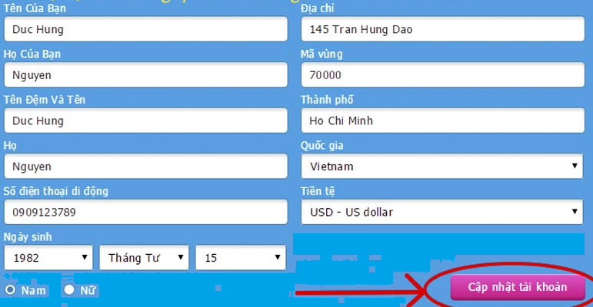

Ghi chú: Tạo Form cho phép người dùng chỉnh sửa thông tin cá nhân từ lúc đăng ký ban đầu. Có Button để lưu lại những thay đổi.

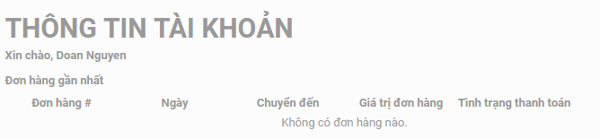

Ghi chú: Tạo một bảng lưu lại các đơn hàng mà người đó đã mua sắp xếp theo thứ tự mới nhất. Và xem chi tiết thông tin của đơn hàng đó bao gồm: Mã đơn hàng, Ngày mua, Chuyển đến, Giá trị đơn hàng, Tình trạng thanh toán.

1. Footer

Thông tin và liên hệ:



Ghi chú: Để lại thông tin của trang web và các liên hệ (FB, SĐT, instagram, Mail…)